**T.C.**

**ATATÜRK ÜNİVERSİTESİ**

**MÜHENDİSLİK FAKÜLTESİ**

**BİLGİSAYAR MÜHENDİSLİĞİ BÖLÜMÜ**



**BİLGİSAYAR MÜHENDİSLİĞİ BİTİRME PROJESİ DERSİ**

**QR KOD İLE YOKLAMA SİSTEMİ**

**HAZIRLAYANLAR**

Beyza ÇAĞLAR 180757034

Alican ŞENSOY 190757017

**PROJE DANIŞMANI**

Dr. Öğr. Üyesi Faruk Baturalp GÜNAY

**OCAK 2023**

**1. BÖLÜM QR KOD HAKKINDA**

**1.1. QR Kod Nedir?3**

**1.2. QR Barkod3**

**1.3. 2002: İlk Mobil QR Okuyucuları4**

**1.4. QR Kodlarının Altın Çağı4**

**1.5. QR Kod Nasıl Çalışır?4**

**1.6. Bir QR Kodu Hangi Parçalardan Oluşur?5**

**1.7. QR Kodunun Dört Versiyonu Nelerdir?6**

**1.8. QR Kodlarının Avantajları Nelerdir?7**

**1.9. QR Kod Türleri8**

**1.10. QR Kodlar Iphone, Ipad veya Android Cihazda Nasıl Taratılır?9**

**1.11. QR Kod Hangi Bilgileri İçerir?9**

**1.12. Nasıl QR Kodu Oluşturulur?10**

**2. BÖLÜM AtaQR PROJESİ HAKKINDA**

**2.1. Uygulama Aşamaları12**

**2.2. İş Paketleri13**

**2.3. İş Planı14**

**3. BÖLÜM UYGULAMA TASARIMI**16

**QR Kod Nedir?**

QR “Quick Response (Çabuk Tepki)” ifadesinin kısaltmasıdır.

QR kodları basit görünüyor olsalar da aslında çok fazla veriyi saklayabilirler. Ancak ne kadar veri içeriyor olursa olsunlar QR kodları, taratıldıklarında kullanıcının bilgiye anında erişmesine olanak sağlardır, bu yüzden Çubuk Tepki (Quick Response) kodu olarak adlandırılmıştır.

QR kodu veya karekod, makinelerle okutulabilen bir matris barkod (iki boyutlu barkod) türüdür. 1994 yılında geliştiren Japon Denso firmasına patentlidir.

Kod genellikle kare beyaz fon üzerinde siyah motiflerden oluşur.

İlk QR kodu sistemi,1994 yılında Toyata’nın bir alt kuruluşu olan Japon şirketi Denso Wave tarafından icat edildi. Şirketin üretim sırasında araçları ve parçaları doğru bir şekilde takıp etmek için bir sisteme ihtiyacı vardı. Bunu başarabilmek için kanji, kana ve alfasayısal karakterleri kodlayabilecek bir barkod türü geliştirmeyi umuyorlardı.

**QR-Barkod**

Sıradan barkodlar sadece tek yönlü olarak okunabilir: Yukarıdan aşağıya. Yani barkodlar, genellikle alfasayısal biçimde ve sadece küçük miktarda bilgi depolayabilirler.

Ancak bir QR kodu, yukarıdan aşağıya ve sağdan sola olmak üzere iki yönde de okunabilir (bu yüzden QR kodlarına bazen "iki boyutlu barkod" da denilmektedir). QR kodları bu sayede çok daha fazla veri depolayabilmektedir.

QR kodunun geliştirme ekibi, operatörlerin kodu doğru açıdan taratmakla vakit kaybetmemeleri için kodu taratması kolay bir şekilde tasarladılar ve kolayca fark edilebilmesi için kendine özgü bir tasarıma sahip olmasını istediler. Bu da onları, kodun günümüzde de hâlâ kullanılmakta olan meşhur kare şeklini seçmeye yöneltti.

İlk QR kodunun geliştirilmesi bir yıldan fazla sürdü. Kod 7.000'e kadar sayısal karakter ile kanji karakterini içerebiliyordu ve normal bir barkoddan on kat daha hızlı okunabiliyordu.

QR kodu, açık bir kaynak haline geldi.

QR kodu, yayınlandıktan sonra otomotive sektörü tarafından çok çabuk benimsendi. Bu özellikle o zamanlarda çok önemliydi çünkü Japonya'daki birçok tüketici büyük kuruluşlardan daha fazla şeffaflık talep ediyordu. Tüketiciler, sadece arabaların değil, yiyeceklerin, tıbbi ürünlerin ve diğer ürünlerin de tam olarak nerelerden geldiğini merak ediyorlardı. Bu nedenle QR kodu, kademeli olarak üretim sanayisinin bir parçası olmaya başladı.

Denso Wave, QR kodu için patent hakkı talep etmeyeceğini belirterek bu sistemlerini herkese açık şekilde tüm dünyayla paylaştı. Bu, bugün bile isteyen herkesin kendi QR kodunu oluşturup kullanabileceği anlamına gelmektedir. Ancak başlangıçta bu fikir çok yavaş bir şekilde benimsendi. QR kodlarını oluşturmak kolay olsa da QR okuyucularına genel olarak herkes erişemiyordu. Ta ki ilk mobil QR okuyucuları bulunana kadar.

**2002: İlk Mobil QR Okuyucuları**

Japonya'da 2002 yılında, yerleşik olarak QR okuyucuları içeren ilk cep telefonları piyasalardaki yerlerini aldı. Bu gelişme, QR kodu kullanan şirket sayısında artışa neden olurken tüketicilerin kullanabileceği ilk QR kodları ortaya çıkmaya başladı.

Bu sırada teknoloji de gelişmeye devam etti. 2004 yılında bir mikro QR kodu oluşturuldu ve 2008 yılında da dikdörtgen modüller içeren iQR kodu yayınlandı.

Ayrıca bu dönemde ilk iPhone piyasaya çıktı ve QR okuyucuları bu sayede dünya çapında birçok tüketiciye ulaşmış oldu. QR kodlarının satışlar ve pazarlamadaki potansiyelini fark eden markalar ve kuruluşlar, kendi kodlarını oluşturmaya başladılar.

**QR Kodlarının Altın Çağı**

QR kodu, ortaya çıkışından 18 yıl sonra, 2012 yılında endüstriyel tasarım dalında Good Design Ödülü'nü aldı.

QR kodu şu anda dünyanın dört bir yanına yayılmış durumda; reklam panolarından dergilere ve broşürlere kadar her yerde ve hatta hiç tahmin edemeyeceğiniz yerlerde bile bu kodları görebilirsiniz.

Denso Wave, 2020 yılında bile orijinal tasarımını geliştirmeye devam etmektedir. Şirketin modern QR kodlarının tasarımına takip edilebilirlik, marka koruması ve sahtecilik karşıtı önlemler gibi çözümler eklenmiştir. Para transferinden nesnelerin konumunu artırılmış gerçeklik ile belirlemeye kadar QR kodu için birçok yeni kullanım alanı da ortaya çıkmıştır.

**QR Kodları Nasıl Çalışır?**

QR kodlarının içindeki şablonlar ikili kodları temsil etmektedir ve bu kodları yorumlayarak kodun içindeki veriler ortaya çıkarılabilir.

QR okuyucu, QR kodunun dışındaki üç büyük kareye göre standart bir QR kodunu tanımlayabilir. Okuyucu, bu üç şekli tespit ettikten sonra karenin içindeki her şeyin bir QR kodu olduğunu anlar.

QR okuyucu, ardından kodun tamamını bir ızgara üzerine indirgeyerek QR kodunu analiz eder. Okuyucu, ızgaradaki karelerin her birine tek tek bakarak karenin siyah veya beyaz olmasına göre her kareye bir değer atar. Ardından ızgaradaki kareleri gruplandırarak daha büyük şablonlar oluşturur.

**Bir QR Kodu Hangi Parçalardan Oluşur?**

Standart bir QR kodu, altı bileşene göre belirlenmektedir:

* **Sessiz Bölge**

Bu bölüm, bir QR kodunun dış kısmının etrafındaki boş beyaz sınırdır. Bir QR okuyucu, bu sınır olmadan dışardaki unsurların oluşturabileceği parazit nedeniyle QR kodunun içindekileri ve içinde olmayanları belirleyemez.

* **Tespit Şablonu**

QR kodlarında genellikle sol alt, sol üst ve sağ üst köşelerde olmak üzere üç siyah kare bulunmaktadır. Bu kareler, QR okuyucuya bir QR koduna baktığını ve kodun dış sınırlarının nerede olduğunu söyler.

* **Hizalama Şablonu**

Bu kısım, sağ alt köşeye yakın bir yerde bulunan başka bir küçük karedir ve QR kodunun yamuk veya açılı olarak taratıldığında okunabilmesini sağlar.

* **Zamanlama Şablonu**

Bu, tespit şablonundaki üç karenin arasında uzanan L şeklinde bir çizgidir. Zamanlama şablonu, okuyucunun kodun tamamı içerisindeki her bir kareyi tespit etmesine yardım olur ve aynı zamanda da hasar görmüş bir QR kodun okunabilmesini sağlar.

* **Versiyon Bilgisi**

Bu küçük bilgi alanı, sağ üstteki tespit şablonu hücresinin yanında bulunur. Bu alan, QR kodunun hangi sürümünün okunduğunu belirler (bk. “QR kodunun dört versiyonu nelerdir?”).

* **Veri Hücreleri**

QR kodunun geri kalan kısımları; URL, telefon numarası veya içerdiği mesaj gibi gerçek bilgileri temsil etmektedir.

**QR Kodunun Dört Versiyonu Nelerdir?**

QR kodları farklı amaçlar için kullanılabilir ancak bu kodların genel olarak kabul edilen dört türü vardır. Kullanılan versiyon, verilerin nasıl depolandığını belirler ve buna “giriş modu” denir. Bu mod sayısal, alfasayısal, ikili değer veya kanji olabilir. Mod türü, QR kodunundaki versiyon bilgisi alanında belirtilmektedir.

* **Sayısal mod**

Bu mod, 0'dan 9'a kadar olan sayılar içindir. 7.089'a kadar karakterin depolanabildiği bu mod, en etkili depolama modudur.

* **Alfasayısal mod**

Bu mod, 0'dan 9'a kadar olan sayılarının yanı sıra A'dan Z'ye kadar olan büyük harfler ve $, %, *, +, -, ., / : sembolleri ve boşluk içindir. 4.296'ya kadar karakter depolamasına olanak sağlar.

* **Bayt modu**

Bu mod, ISO-8859-1 karakter setindeki karakterler içindir. 2,953 karakterin depolamasına olanak sağlar.

* **Kanji modu**

Bu mod, Shift JIS karakter setindeki çift baytlı karakterler içindir ve Japoncadaki karakterleri kodlamak için kullanılır. Bu, ilk olarak Denso Wave tarafından geliştirilen orijinal moddur. Ancak sadece 1,817 karakter depolayabildiği için daha sonra en az etkili mod olmuştur.

Aynı zamanda Genişletilmiş Kanal Yorumlama (Extended Channel Interpretation - ECI) olarak bilinen ve kanji karakter seti UTF-8'i belirten ikinci bir kanji modu daha vardır. Fakat bazı yeni QR kodu okuyucuları bu karakter setini okuyamazlar.

Diğer türlerin değiştirilmiş şekli olan iki mod daha vardır:

* **Yapılandırılmış İlave modu**

Bu mod, birden fazla QR kodunda veri kodlayarak aynı anda 16'ya kadar QR kodunun okunabilmesine olanak sağlar.

* **FNC1 modu**

Bu mod, bir QR kodunun GS1 barkodu olarak çalışmasını sağlar.

**QR Kodlarının Avantajları Nelerdir?**

QR kodu, barkod tasarımının geliştirilmesiyle oluşturulmuştur.

* **Bir barkoddan daha fazla bilgi içerebilir.**

Barkodlar, sayısal bir kod biçiminde sadece tek bir bilgi dizisi içerebilir. Bu özellik, üzerine benzersiz bir sayı eklenmiş bir ürünü hızlı ve doğru bir şekilde belirleyebildiği için barkodları perakende gibi ortamlarda faydalı hâle getirmektedir. Ancak barkodlar bundan daha fazlasını yapamaz.

Bir QR kodu ise birçok farklı türde (kelimeler ve karakterler gibi) çok daha fazla bilgi içerebilir. QR kodu, bütün bu işlemleri neredeyse barkodun sahip olduğu kadar bir alanda yapar ve hazırlanıp basılması da bir o kadar kolaydır.

* **Çok daha az hataya neden olur.**

Hiçbir ürünün ödemesini yapmak için barkodunu okuttuğunuzda makinenin tamamen yanlış bir ürünü gösterdiğine tanık oldunuz mu? Bu nadir de olsa karşılaşabilecek bir durumdur çünkü barkodlar, genelde kopyalamaya karşı korunmaz. Ancak bir QR kodunun daha yüksek olan bilgi depolama kapasitesi, güvenlik önlemlerinin kodun içine eklenmesi için yeterli alanı sağlar.

* **Okutması kolaydır.**

QR kodları, okutmak ve yorumlamak için özel bir teknoloji gerektiren barkodlardan farklı olarak akıllı telefonlar ve dijital kameralar ile okunup anlaşılabilir. Bu özellik, QR kodlarını tüketicilere yönelik pazarlama kampanyaları gibi şeyler için daha kullanışlı hâle getirir.

* **Yazdırması kolaydır.**

QR kodu da barkod gibi yalnızca siyah beyaz baskı gerektirir (ancak herhangi bir renk veya birden fazla renk de kullanılabilir).

* **Daha güvenlidir.**

QR kodlarındaki bilgiler şifrelenebilir ve bu sayede fazladan bir koruma düzeyi sağlanmış olur.

**QR Kod Türleri**

* **Aztek kodu**

Welch Allyn tarafından geliştirlen Aztek kodu, QR koduna benziyor olsa da tam orta kısmında sadece bir tane tespit şablonu içermektedir.

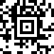

* **MaxiCode**

Bu QR kodu türü, ABD posta idaresi tarafından kullanılmaktadır. Tespit şablonunun ortada bulunması açısından Aztek koduna benzeyen bu kodda, kareler yerine petek şablonu kullanılmaktadır.

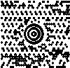

* **PDF417**

Symbol Technologies şirketinden Ynjiun Wang tarafından 1991 yılında icat edilen bu tuhaf isimli PDF417, QR kodundan üç yıl önce piyasaya ortaya çıkmıştır. QR kodu ve barkodun karışımına benzeyen bu kod, dikdörtgen şekli sayesinde kolayca ayrıt edilebilir.

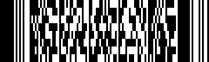

* **Semaco**

Aynı isimli yazılım şirketi tarafından geliştirilmiş olan Semacode, sıradan bir QR koduna benzeyen ancak tanınabilir tespit şablonları olmayan bir veri matrisidir.

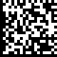

**QR Kodlar Iphone, Ipad veya Android Cihazda Nasıl Taratılır?**

Çoğu akıllı telefonda yerleşik olarak QR tarayıcılar bulunur. En yeni Google Pixel telefonu ve iPhone'lar gibi en son çıkan akıllı telefonlardan bazılarının kameralarında QR tarayıcılar bulunmaktadır.

Bazı eski cihazlarda QR kodlarını okutmak için özel bir uygulama gerekebilir fakat Apple App Store ve Google Play üzerinde bu uygulamalardan istediğiniz kadar bulabilirsiniz.

1. Akıllı telefonunuzdaki QR okuyucu uygulamayı veya kamerayı açın.
2. Telefonunuzu QR koduna doğrultun; kamerayı hangi açıdan koda doğru tutarsınız tutun yine de gerekli bilgilere ulaşabilirsiniz.
3. Veriler anında ekranınızda görünecektir; örneğin, QR kodunda iletişim bilgileri bulunuyorsa bu bilgiler anında telefonunuza indirilir.

**QR Kodlar Hangi Bilgileri İçerebilir?**

QR kodu da barkod gibi veri depolar. Bu veriler web sitesi URL'leri, telefon numaraları veya 4,000 karaktere kadar metinleri içerebilir.

QR kodları aynı zamanda şunları yapmak için de kullanılabilir:

* Apple App Store veya Google Play üzerinden bir uygulama indirmek için doğrudan bağlantı
* Çevrimiçi hesapları onaylama ve giriş bilgilerini doğrulama
* SSID, parola ve şifreleme türü gibi şifreleme bilgilerini depolayarak Wi-Fi ağlarına erişme
* Ödeme bilgileri gönderme ve alma

**Nasıl QR Kodu Oluşturulur?**

QR kodu oluşturmak, tahmin edebileceğinizden daha kolaydır.

Apple App Store ve Google Play üzerinden akıllı telefonunuza indirebileceğiniz onlarca QR kodu oluşturma uygulaması vardır.

Ayrıca aşağıdaki web sitelerinden de QR kodu oluşturabilirsiniz:

* qr-code-generator.com
* [the-qrcode-generator.com](https://www.the-qrcode-generator.com/)
* [qrcode-monkey.com](https://www.qrcode-monkey.com/)

QR kodu oluşturucu kullanmanın avantajları, girdiğiniz bilgilere (URL, iletişim kartı, takvim etkinliği veya metin) göre kolayca bir QR kodu oluşturabilmek, farklı renklerle tasarımı özelleştirebilmek ve resim dosyasını anında indirip paylaşabilmektir.

QR kodunuzun tasarımını oluşturduktan sonra farklı medyalar kullanarak kodunuzu yeniden oluşturabilirsiniz. QR kodunun şekli bir akıllı telefon tarafından okunabilir ve anlaşılabilir olduğu sürece neredeyse her şeyden bir QR kodu oluşturabilirsiniz.

**Proje İsmi**: AtaQR Mobil E-Yoklama Uygulaması.

**Proje Kullanım Alanları**: Android ve IOS işletim sistemli tüm mobil cihazlar.

**Neden e-yoklama**

* Inovatif,
* Hızlı ve kolay,
* Tasarruflu,
* Güvenilir,
* Süresiz,
* Basılı veya taranabilir ekranda taranabilir,
* Düzenlenebilir URL

**QR Kod Hakkında**

Covid-19 sonrası pandemi sürecinde hayatımıza dahil olan uzaktan eğitim ile birlikte birçok alanda gelişmeler yaşandı.

Sosyal mesafenin korunmasını sağlamak amacıyla birçok işletme QR menu ile çevrimiçi menuye geçiş yaptı.

**QR kodların günümüzde kullanım alanları:**

Günümüzde QR kodlar;

Basılı medya reklamları,

Müşteri anketleri ve geri bildirim,

Temassız menü,

Mobil ödeme,

Wi-Fi QR kodu,

Sosyal medya ve arama motoru optimizasyonu,

Ürün ambalajları üzerinde,

Dijital iletişim bilgileri alanında kullanılabilir.

**Projenin amacı ve hedefleri**

AtaQR projesinin amacı ders esnasında kağıtla alınan yoklamaya göre zamandan tasarruf edip öğretim üyelerine daha doğru ve güvenilir bir yoklama sistemi sunmaktır.

**UYGULAMA AŞAMALARI**

Projemiz iki uygulamadan oluşmaktadır. Bunlar yönetici ve kullanıcı olmak üzere iki farklı uygulamadır. Fakat aynı merkez ve veritabanından yönetilmektedir. Uygulamalar birbiri ile koordineli bir şekilde çalışmaktadır.

**Kullanıcı Uygulaması Aşamaları**

1. Kullanıcı -Öğrenci- okul numarası ve şifresiyle giriş yapar.
2. Ana sayfada haftalık ders programı görülmektedir.
3. Ana sayfada yer alan haftalık ders programında aktif -QR kodu oluşturulmuş- derslerin yanında Scan yazısının altı çizilidir.
4. Yöneticinin belirlediği konum içerisinde olan öğrencilere Scan butonu tıklandığında scanner sayfası açılır.
5. Her bir öğrencinin QR kodu okutması sonucunda otomatik olarak yönetici-Öğretim üyesi- ekranında dersin yoklama listesine öğrencinin numarası,adı,soyadı eklenir.

**Yönetici Uygulaması Aşamaları**

1. Yönetici-Öğretim Üyesi- kullanıcı adı ve şifre ile giriş yapar.
2. Ana sayfada haftalık ders programı görülmektedir.
3. Konum ekranından konum belirlenir.
4. Zamanı yaklaşan ders için dersin yanından QR oluşturulur.
5. QR Kodu okutan öğrenci dersin yoklama listesine düşer.
6. Ders bitiminde QR kod pasifleşir.

**İŞ PAKETLERİ**

|  |  |  |  |  |  |  |
| --- | --- | --- | --- | --- | --- | --- |
| **İş Paketleri** | **Faaliyetler** | **1.ay** | **2.ay** | **3.ay** | **4. ay** | **5. ay** |
| 1. Planlama | Tasarım planlama |  |  |  |  |  |
| Yazılım dili seçimi |  |  |  |  |  |
| Veritabanı seçimi |  |  |  |  |  |
| Servis sağlayıcıları seçimi |  |  |  |  |  |
| 2.Tasarım | Kullanıcı arayüz tasarımı |  |  |  |  |  |
| Yönetici arayüzü tasarımı |  |  |  |  |  |
| Veritabanı bağlantıları |  |  |  |  |  |
| Servis sağlayıcı bağlantıları |  |  |  |  |  |
| Harita servisleri |  |  |  |  |  |
| 3.Kodlama | Kullanıcı uyg. kodlama |  |  |  |  |  |
| Sürücü uyg. kodlama |  |  |  |  |  |
| Veritabanı yapılandırma |  |  |  |  |  |
| Haritadan gelen veriler |  |  |  |  |  |
| Servis sağlayıcı verileri |  |  |  |  |  |
| 4.Test | Kullanıcı uygulama testi |  |  |  |  |  |
| Yönetici uygulama testi |  |  |  |  |  |
| Veritabanı testi |  |  |  |  |  |
| Harita doğruluk testi |  |  |  |  |  |
| Servis sağlayıcıları testi |  |  |  |  |  |

**İŞ PLANI**

**1-PLANLAMA**

Başlama-Bitiş Tarihi:

İş Paketi Kapsamında Yürütülecek Faaliyetler ve İzlenecek Yöntemler:

Uygulamalarımız için uygun ve kullanılabilir tasarımı oluşturmak.

Kodlama kısmında amacına uygunluk sağlayacak bir dil seçmek.

Anlık verilerimizi tutabileceğimiz eş zamanlı çalışacak veritabanını seçmek.

Seçtiğimiz dil, platform ve veritabanı ile birlikte çalışabilecek servisleri seçmek.

İş Paketinin Başarı Kriterleri:

Tasarımdan beklentimiz göze hitap etmesi, estetik durması, kullanışının kolay olması ve tema olarak uygulamayı anımsatmasıdır.

Yazılım dilinin desteklediği platformlar optimum düzeyde olmalıdır.

Veritabanı anlık aktarılan verileri kaldırabilir ve entegre çalışabilir olmalıdır.

Servis sağlayıcıları kullanılan yazılım dili ve veritabanı ile birlikte çalışabilmelidir.

**2-TASARIM**

Başlama-Bitiş Tarihi:

Bu iş paketi uygulamanın görünen yüzüdür. Uygulamanın işlevselliğinin haricinde görünen ve kullanılan tüm yüzüdür.

Uygulamamızın kullanıcı deneyimini (UX) ve kullanıcı arayüzünü (UI) tasarlarken öncelikle renk kütüphanesi, kullanılacak font ve kullanıcı hikayesi (User Story) üzerine araştırmalar gerçekleştirdik.

Araştırmalarımızın doğrultusunda uygulamamızda font olarak Inter’i kullandık. Renk kütüphanemizde başlıca olarak lacivert, gri ve beyaz tonlarını ağırlıklı olarak kullanmaya karar verdik.

Renk kütüphanemizin Hex kodları:

* Ana renk (#122031)
* İkincil renk (#D9D9D9)
* Üçüncül renk (#FFFFFF)

Uygulamamızın arayüzünü Figma üzerinde tasarlarken referans olarak Apple’ın iPhone 14 modelinin ekran boyutlarını aldık.

**3-KODLAMA**

Başlama-Bitiş Tarihi:

İş Paketi Kapsamında Yürütülecek Faaliyetler ve İzlenecek Yöntemler:

Kodlama aşamasında yazdığımız kodların okunabilir olmasına özen gösteriyoruz çünkü ekip olarak çalışıyoruz. Görev paylaşımımız mevcut ama kendimizi görevlerimiz bünyesinde kısıtlamıyoruz. Öncelikle arayüz tasarım aşamasını kodluyor sonrasında arkayüz kodlamamızı gerçekleştiriyoruz. Veritabanı bağlantılarımızı yapıyoruz ve servislerimizde kullanacağımız fonksiyonları amacımıza uygun bir şekilde şekillendiriyoruz. Takıldığımız yerlerde önce ekip arkadaşlarımıza başvuruyoruz. Eğer problemi çözemezsek internet üzerinden araştırma yapıyoruz.

İş Paketi Başarı Kriterleri:

Öncelikle başarı kriterimiz yazdığımız kodun hatasız bir şekilde çalışır olmasıdır. Daha sonraki kriterlerimiz arasında ekip arkadaşlarımızın kodu okuyabilmesi ve anlayabilmesi yer almaktadır.

**4-TEST**

Başlama-Bitiş Tarihi:

İş Paketi Kapsamında Yürütülecek Faaliyetler ve İzlenecek Yöntemler

Test aşaması projenin her noktasında gerçekleştirdiğimiz bir süreçtir. Uygulamanın her ilerlemesinde test aşamasına başvururuz. Bu sayede yavaş olsa bile emin adımlarla ilerliyoruz. Bunun yanı sıra harita servislerimiz ve çeşitli servis sağlayıcılarımızı her düzenlemeden sonra test aşamasından geçiririz.

İş Paketi Başarı Kriterleri

Yönetici ve kullanıcı uygulamalarımızın birlikte hatasız ve düzenli çalışabilmesi en önemli başarı kriterimizdir.

**UYGULAMA TASARIMI**

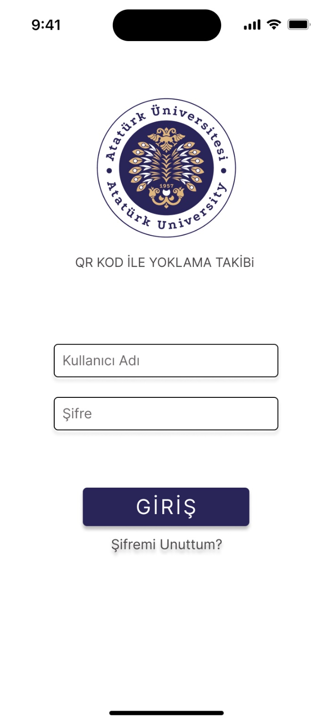

Kullanıcı giriş ekranı.

.

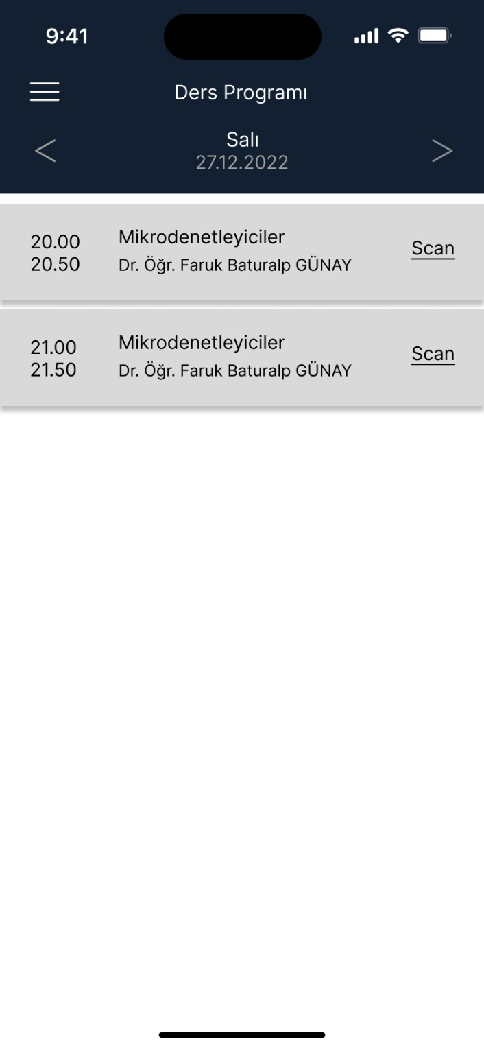Kullanıcı, kullanıcı adı ve şifresi ile giriş yaptığında kendisini haftalık ders programının bulunduğu uygulamanın ana sayfası karşılıyor.

Sayfada tarih, ders saati, dersi veren öğretim üyesi ve dersi veren öğretim üyesinin ders saatinden önce tanımlanan QR kod için Scan yazısı aktif hale gelir.

QR kodu oluşturulmamış, tanımlanmamış, derslerin kullanıcı ekranında Scan yazısı pasifti

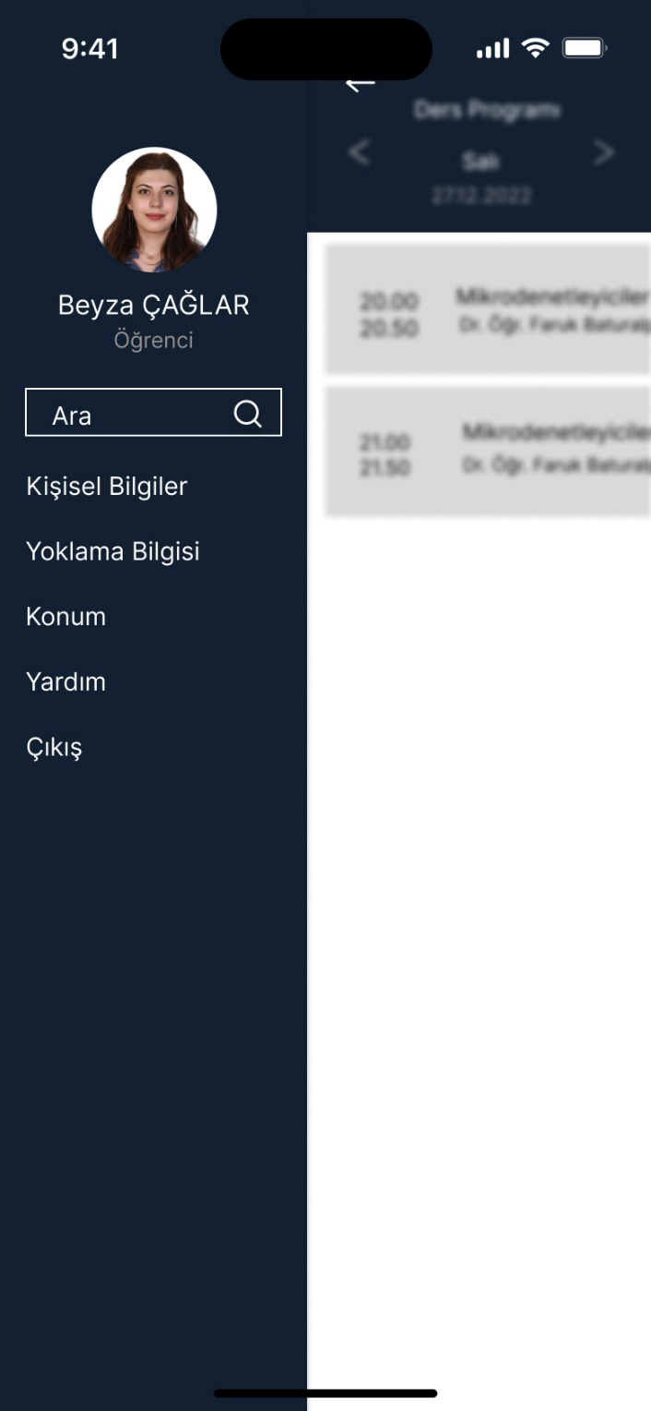

Sol üstte bulunan menu simgesine tıklandığında,

Soldan yan menu açılır.

Menude kullanıcı/öğrenci adı soyadı, arama çubuğu, kişisel bilgiler, yoklama bilgisi, konum, yardım, çıkış kısımları bulunmaktadır.

Kullanıcının QR kodu okutabilmesi için yönetici ekranından girilen konum bilgisini doğrulaması gerekir.

Yönetici konum bilgisini, dersi verceği sınıf çevresi için 1 metre ayarlar ise kullanıcı bu konum bilgisi içerisinde olduğunda dersin QR kodu aktifleşir.

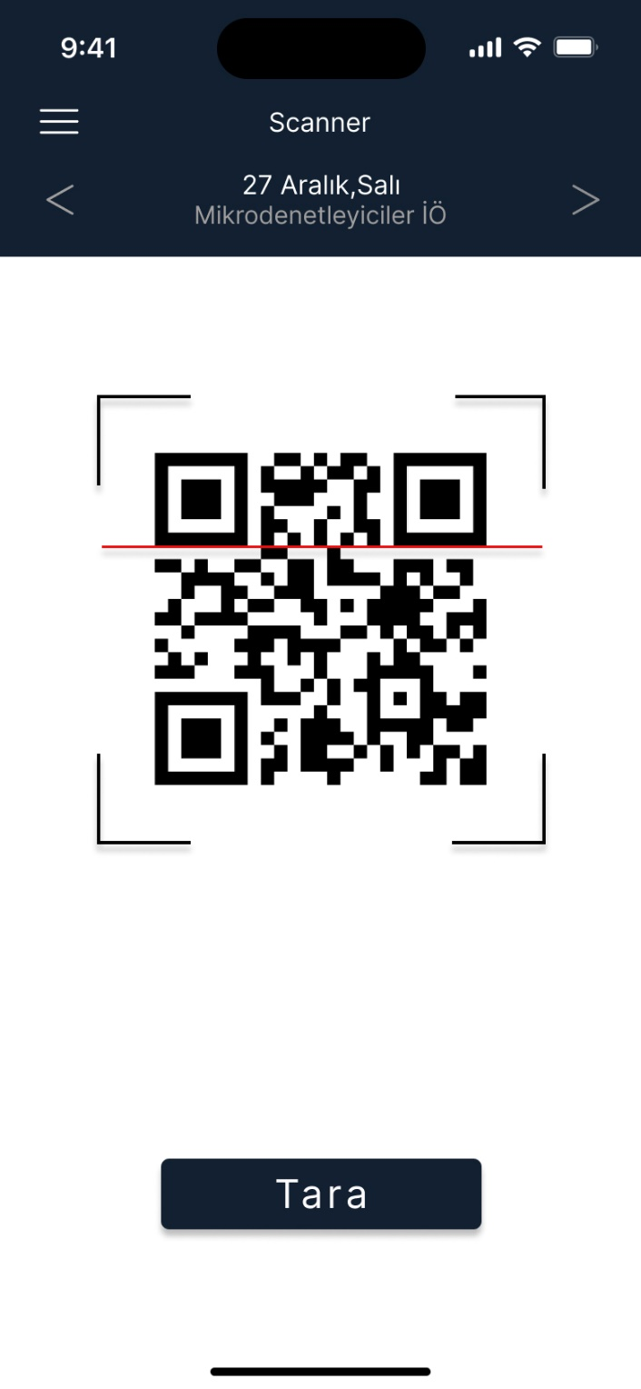Ana sayfada ders programında yer alan Scan text button aktif hale geldiğinde kullanıcı Scanner sayfasına yönlendirilir.

Yönetici ekranından ders için tanımlanan-oluşturulan- QR kod otomatik olarak kullanıcının scanner ekranına gelecektir.



Yönetici giriş ekranı.

Yönetici, kullanıcı adı ve şifresi ile giriş yaptığında kendisini haftalık ders programının bulunduğu uygulamanın ana sayfası karşılıyor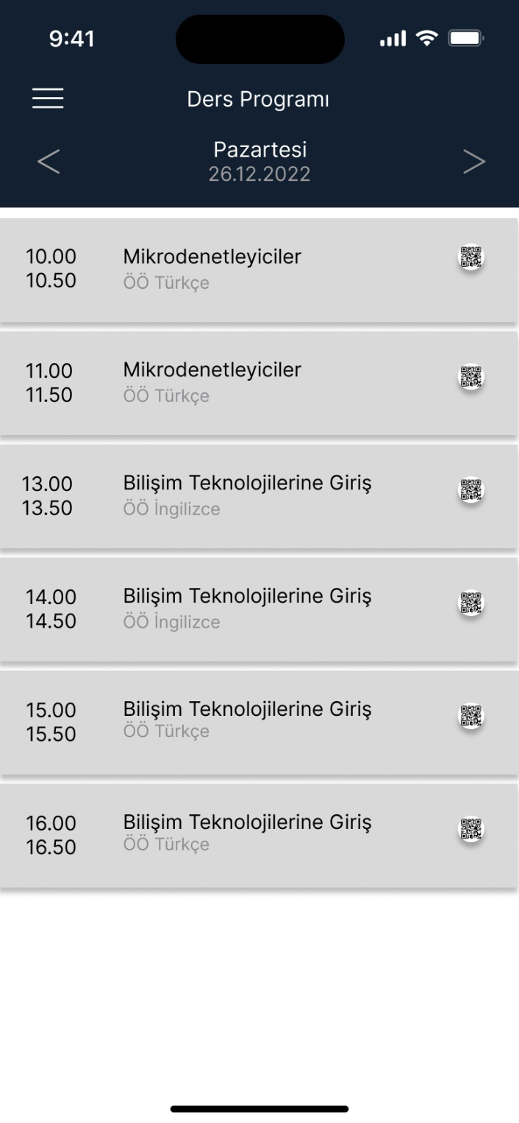.

Sayfada tarih, ders saati ve dersin QR icon butonu bulunmaktadır.

Yönetici icon butonuna tıkladığında QR Oluşturma sayfasına yönlendirilir.

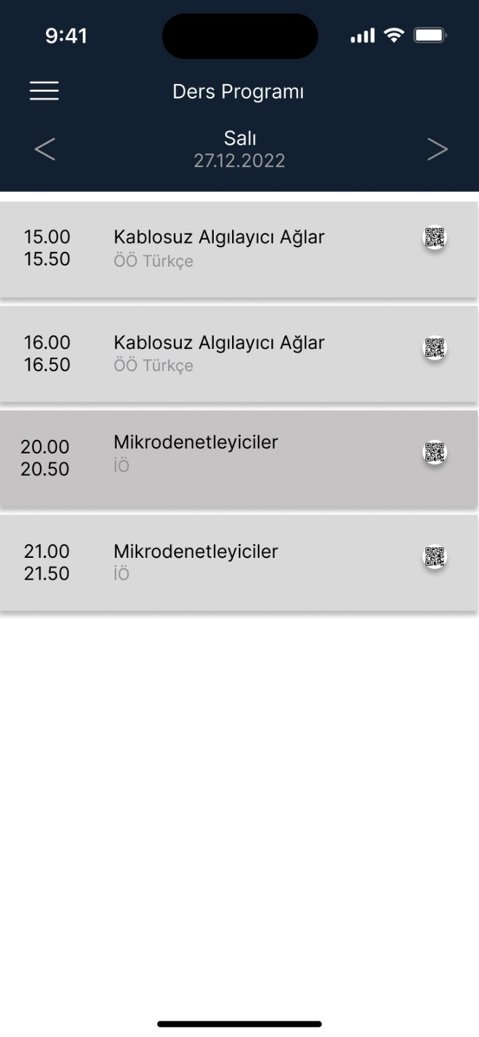Ders programının bulunduğu sayfadaki ilgili derse tıklandığında yönetici Yoklama Listesi sayfasına yönlendirilir.

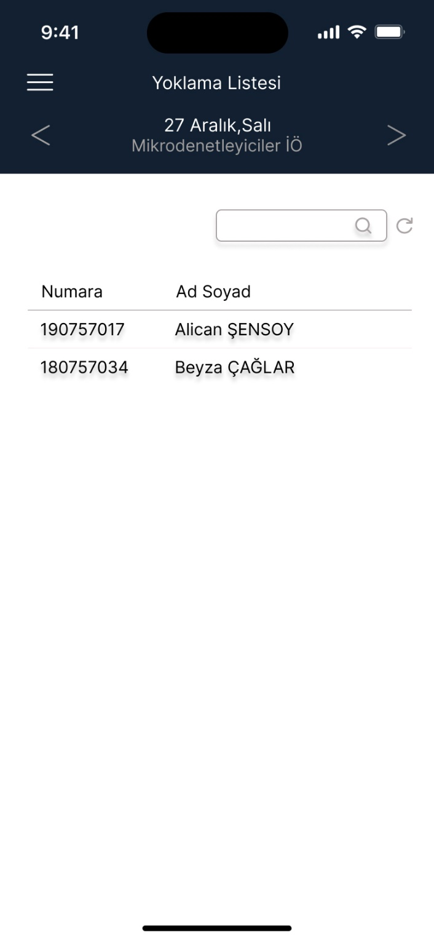Öğretim üyesi tarafından oluşturulan dersin QR kodu öğrenciler tarafından taratıldıkça öğrencilerin bilgileri bu sayfada yer almaktadır.

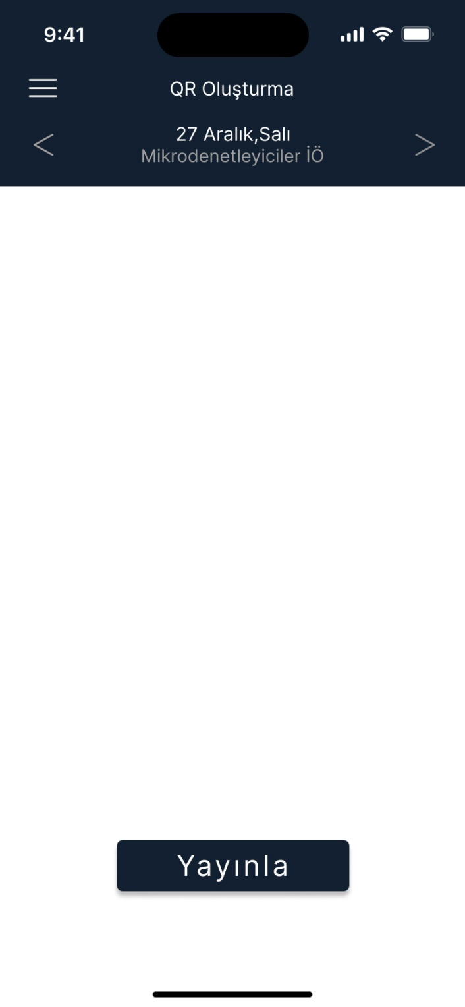Her ders ve her ders saati için otomatik bir şekilde QR kod oluşturulur.

Sisteme entegre edilebilirse uyguluma içerisinde edilemezse dışardan QR kod oluşturan web sitelere yönlendirme yapılacaktır.

Ücretsiz QR oluşturulmak üzere yönlendirilebilecek bazı web siteler:

qr-code-generator.com,

the-qrcode-generator.com,

qrcode-monkey.com.

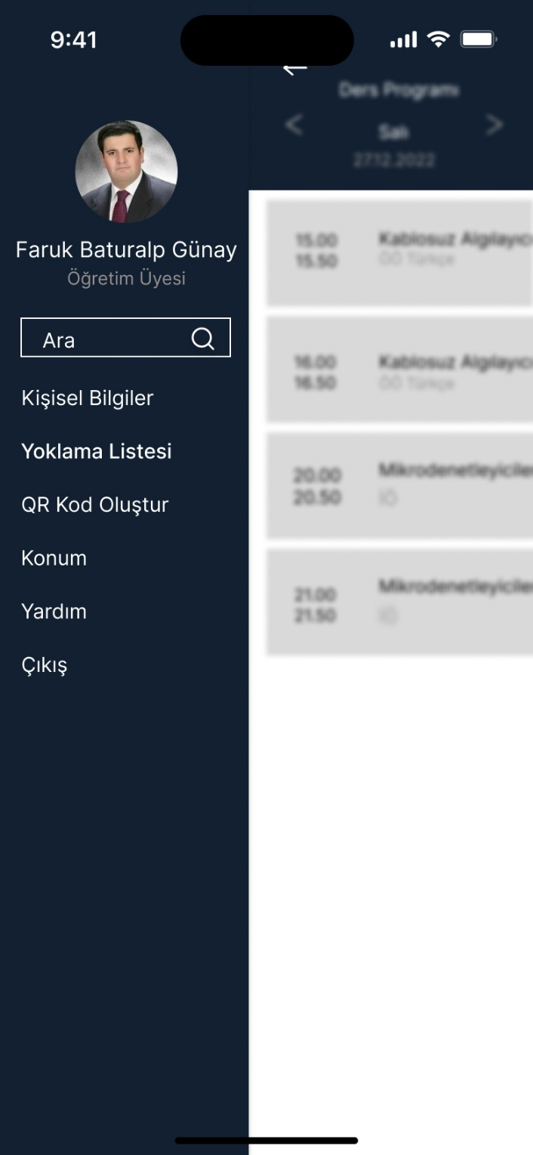Sol üstte bulunan menu simgesine tıklandığında, soldan yan menu açılır.

Menude yönetici adı soyadı, arama çubuğu, kişisel bilgiler, yoklama listesi, konum, yardım, çıkış kısımları bulunmaktadır.

Kullanıcı ekranında QR kod taratılmadan önce konum bilgisinin onaylanması gerekmektedir.

Yönetici ekranında dersin bulunduğu derslik için konum bilgisi girilmedir.

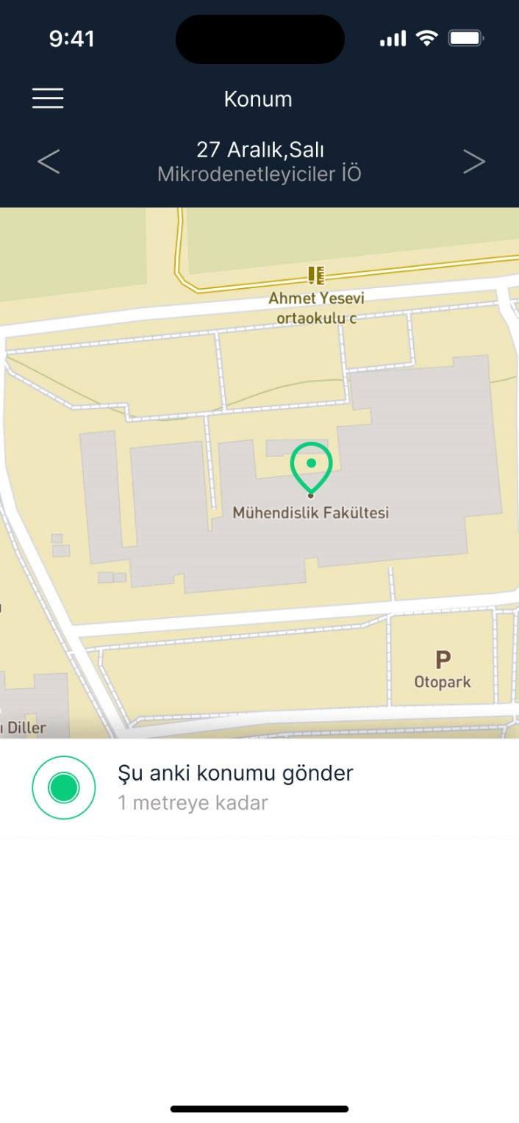Yönetici, konum hizmetlerinden mevcut konumunu paylaşabilir veya harita üzerinden uzaktan konum bilgisi girebilir.

Her ders için dersinin bulunduğu sınıfa göre konum bilgisinde değişiklik yapabilir.

KAYNAKÇA

https://www.kaspersky.com.tr/resource-center/definitions/what-is-a-qr-code-how-to-scan